Makanan yang bikin jari-jari jadi lengket dan misi peradaban
Ketika walikota New York yang baru terpilih, Zohran Mamdani, baru-baru ini diejek karena makan dengan tangan, hal itu memperlihatkan betapa hierarki kolonial masih bertahan hingga kini.
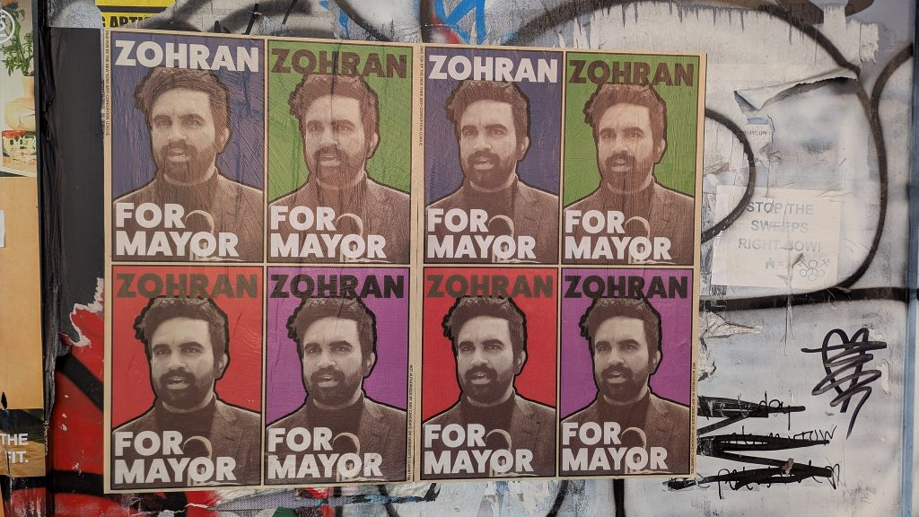
Terlepas dari latar belakang etnisnya yang beragam dan kompleks, Mamdani secara kasar dicap sebagai pria berkulit cokelat, orang asing, dan—yang paling mencolok—seorang Muslim. Foto: Edenpictures/CC-BY-2.0
Oleh: |  | Editor:
Divya Kannan - Shiv Nadar University, Delhi-NCR |  | Samrat Choudhury - Commissioning Editor, 360info
 |  | Namita Kohli - Commissioning Editor, 360info

Ketika walikota New York yang baru terpilih, Zohran Mamdani, baru-baru ini diejek karena makan dengan tangan, hal itu mengungkap betapa hierarki kolonial masih bertahan hingga kini.

Zohran Mamdani telah memenangkan pemilihan yang disaksikan dunia untuk menjadi walikota New York City pertama yang berasal dari Asia Selatan. Dalam perjalanannya, kandidat dari Partai Demokrat dan putra imigran asal India—sutradara Mira Nair dan akademisi Mahmood Mamdani—ini harus menghadapi berbagai macam serangan, termasuk kampanye pencemaran nama baik yang menargetkannya karena makan hidangan nasi dengan tangan.
Kolonialisme menghasilkan dan memperkuat berbagai stereotip dan mitos—terutama yang berkaitan dengan ras dan etnis. Beberapa di antaranya masih muncul di dunia kita saat ini, membentuk cara kita menilai tubuh, kebiasaan, dan gestur.
Keriuhan online baru-baru ini mengenai Mamdani yang makan dengan tangannya menunjukkan betapa hidupnya hierarki-hierarki lama ini. Ketika komentator konservatif Amerika Vince Dao, yang berdarah Vietnam, mengejek Mamdani di media sosial karena makan nasi dengan tangannya, reaksi tersebut berkembang menjadi perdebatan mengenai peradaban, ras, dan identitas budaya. Hal ini juga mengungkap ketidakharmonisan internal di antara mereka yang mengklaim sebagai ‘Asia’ sejati.
Catatan perjalanan kolonial, laporan, dan catatan etnografi abad ke-19 sering kali berfokus pada deskripsi orang Asia dan Afrika yang makan dengan sumpit dan tangan—gambaran yang menjadi inti dari gagasan rasis tentang kekotoran dan keterbelakangan. Hal ini juga mendukung proyek ideologis mereka dalam membangun mitos ‘penduduk asli yang malas’ dan ‘orang Asia yang malas’—mereka yang diduga lesu dan tidak produktif di iklim tropis, dengan pola makan yang kaya nasi, serta menolak disiplin modernitas.
Mitos-mitos ini tidak hanya berkaitan dengan pola makan, tetapi pada dasarnya tentang kekuasaan. Mereka bekerja dengan mengaitkan kebiasaan fisik dengan hierarki peradaban dan kebersihan. Sebaliknya, preferensi Eropa terhadap garpu, pisau, dan sapu tangan—benda-benda yang baru menjadi umum di kalangan elit Eropa mulai abad keenam belas—menjadi tanda-tanda kesopanan.
Silsilah Mamdani semakin memperumit cerita ini. Di wilayah-wilayah Asia dan Afrika tempat ia menelusuri akar keluarganya, praktik makan dengan tangan telah lama dikaitkan dengan keintiman, makan bersama, dan kenikmatan sensorik dalam konsumsi. Sebagai calon politik minoritas di Amerika Serikat, ia mewakili warisan multikultural dan multireligius yang menolak klasifikasi yang mudah. Mamdani dan mereka yang sejenisnya harus menavigasi identitas mereka dengan hati-hati dalam kehidupan publik Barat sambil tetap mewakili komunitas mereka secara autentik.
Yang paling mencolok, meski tidak mengejutkan, adalah bahwa beberapa orang Asia-Amerika konservatif seperti Dao termasuk di antara mereka yang cepat menjauhkan diri dari gestur kuliner Mamdani. Mereka memanfaatkan kesempatan itu, berdasarkan otoritas budaya yang mereka klaim sendiri, untuk menunjukkan betapa ‘superior’ mereka, meniru hierarki kolonial yang pernah digunakan untuk merendahkan nenek moyang mereka sendiri.
Ini adalah skenario lama: mendefinisikan kesopanan dengan menyangkal yang ‘kurang beradab’ di dalam kelompok ras atau budaya sendiri. Dalam hal ini, kategori kolonial tentang kesopanan kini beroperasi secara internal, di antara orang Asia sendiri. Bahkan saat sebagian kalangan Asia Selatan, Tenggara, dan Timur melawan ejekan Barat, banyak yang terus mempertahankan prasangka rasial melalui film, media sosial, dan budaya populer, di mana kulit yang lebih terang, aksen tertentu, kebiasaan makan, dan ‘norma kecantikan’ tertentu diutamakan daripada yang lain.
Pada awal abad ke-20, para pemikir dan seniman seperti Okakura Kakuzō dan Rabindranath Tagore membayangkan sebuah alternatif—Asia yang bersatu bukan melalui peniruan Barat, melainkan melalui nilai-nilai spiritual dan artistik yang bersama. Impian pan-Asianisme mereka berusaha menantang monopoli Eropa atas peradaban. Namun, persaingan geopolitik dan ketidaksetaraan ekonomi telah mengikis visi tersebut.
Etika siapa?
Sementara itu, internet saat ini telah menjadi panggung untuk menampilkan dan mendidik orang-orang agar memiliki standar etiket yang lebih tinggi. Beberapa influencer dan tutor memiliki video tentang cara bersikap, termasuk penggunaan alat makan yang ‘benar’, bahkan untuk buah-buahan paling sederhana. Namun, kultus perawatan diri yang semakin berkembang ini disambut dengan humor dan perlawanan. Seorang komedian Melayu, misalnya, membagikan video yang menentang seorang ahli etiket Inggris yang menyarankan penonton untuk menggunakan garpu saat makan pisang dan nasi, di antara makanan sehari-hari lainnya.
Sejarawan makanan telah menelusuri bagaimana perdebatan mengenai higiene, ras, dan budaya selama berabad-abad telah membentuk kebiasaan kuliner, menunjukkan bagaimana batas-batas kemurnian dan kontaminasi dibangun dengan cermat di Asia Selatan dan Timur serta dalam interaksi mereka dengan orang Eropa.
Makanan secara tradisional dimakan dengan tangan kanan sementara tangan kiri disediakan untuk kebersihan pribadi. Ini bukan soal ketidaktahuan, melainkan soal etika yang tertanam dalam tubuh dan norma budaya. Hal ini diakui oleh beberapa turis yang mengungkapkan kekaguman dan rasa ingin tahu terhadap praktik ini, dengan ribuan video online dan catatan perjalanan yang mendokumentasikan upaya mereka untuk menguasai kebiasaan lincah ini.
Di tengah latar belakang ini, kemarahan terhadap Mamdani melampaui soal etika makan. Meskipun ia memiliki keturunan campuran Uganda-India (ayahnya adalah orang Uganda keturunan India), ia dikurangi, dalam istilah kasar, menjadi pria berkulit cokelat, asing, dan paling tajam, Muslim. Stereotip pria Muslim yang ‘tidak beradab’ atau kekerasan tetap menjadi tema berulang dalam diskursus politik dan media Barat, dan kebencian ekstrem serta cacian terhadapnya adalah salah satu manifestasinya.
Kekhawatiran ini juga muncul kembali selama pandemi COVID-19, ketika ketakutan akan penularan secara tidak proporsional menargetkan populasi Asia, terutama komunitas Tionghoa. Namun, kontradiksi semakin dalam ketika kita melihat kelompok diaspora elit di luar negeri dengan akar Asia Selatan dan Asia yang berpihak pada kepentingan politik dan ekonomi konservatif untuk menjelek-jelekkan lawan-lawan mereka dengan dalih budaya.
Posisi di antara dua dunia ini telah mendorong banyak kelompok diaspora untuk bertindak munafik—membela “tradisi” sambil mempraktikkan bentuk-bentuk xenofobia, kastaisme, dan rasisme dalam budaya mereka sendiri serta mencari pengakuan dari mereka yang berkuasa untuk menandai diri mereka sebagai “lebih layak”. Dalam konteks ini, Mamdani bukanlah sasaran yang terisolasi, melainkan bagian dari pola pelecehan yang lebih luas yang dihadapi oleh minoritas dalam kehidupan publik. Hierarki
`
tersebut kini dihidupkan kembali secara daring oleh mereka yang bersemangat menegakkan tata krama atas nama modernitas.
Adalah ironi yang menarik bahwa negara yang menjadi rumah bagi hidangan “finger-lickin’ good” justru menjadi yang mengutuk makan dengan tangan sebagai bertentangan dengan standar global etika makan. Tindakan Mamdani bukanlah gestur eksentrik demi keaslian, melainkan cara makan nasi yang biasa dan praktis—efisien, elegan, dan berakar pada budaya.
Divya Kannan adalah Dosen Pembantu di Departemen Sejarah dan Arkeologi, Universitas Shiv Nadar Delhi-NCR. Minat penelitiannya meliputi sejarah Kekaisaran, pendidikan, studi anak-anak, tenaga kerja, sejarah publik, dan studi feminis. Buku karyanya, *Contested Childhoods* (Cambridge University Press), memenangkan SHCY Grace Abbott Book Prize untuk tahun 2025.
Awalnya diterbitkan di bawah lisensi Creative Commons oleh 360info™.
`
Artikel ini diterjemahkan menggunakan alat kecerdasan buatan otomatis yang berpotensi memiliki kesalahan, kesilapan dan ketidakakuratan. Berbagai upaya sudah dilakukan untuk memastikan kejelasan dan koherensi, terjemahan ini bisa saja tidak lengkap dalam menangkap nuansa, intonasi dan tujuan dari teks aslinya. Untuk versi yang tepat, silakan merujuk pada artikel aslinya.
`
Artikel ini pertama kali dipublikasikan tanggal 06 Nov 2025 di bawah lisensi Creative Commons oleh 360info™

